7 сынып1. Планеталардың Күннен қашықтығы бойынша орналасуының дұрыс
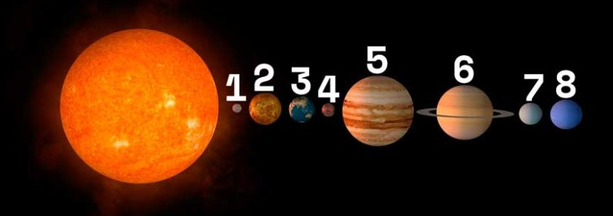
A) Меркурий, Шолпан, Жер, Марс, Юпитер, Сатурн, Уран, Нептун
B) Шолпан, Жер, Марс, Юпитер, Сатурн, Уран, Нептун, Меркурий
C) Юпитер, Сатурн, Уран, Нептун, Меркурий, Шолпан, Жер, Марс
D) Марс, Юпитер, Сатурн, Шолпан, Жер, Марс, Уран, Нептун
2. Географиялық картаның жоғарғы бөлігі бағытталған тұс:
A) шығыс
B) оңтүстік
C) батыс
D) солтүстік

3. Суретте көрсетілгеншартты белгі:

A) батпақ
B) бұталар
C) бақша
D) шалғындық
4. Өсімдіктің өсуі мүмкін уақыт кезеңі:
A) вегетациялық кезең
C) жаңбырлы маусым
C) егін жинау маусымы
D) көктем
5. Өз елінде қуғын-сүргінге ұшыраудан қорқып, оның шекарасынан тыс жерде өмір сүретін және оған қайта оралмайтын адам:
A) иммигрант
B) эмигрант
C) оралман
D) босқын
6. Жалпы сипаттау мен талдау үшін қолданылатын нақты әлемнің жеңілдетілген аналогы:
A) модель
B) стандартты
C) объект
D) тақырып
7. Географиялық қабықтағы бар айналымдар:
A) мұхит суларының циркуляциясы
B) геотермиялық саты
C) барикалық градиент
D) жер шарын айнала экспедициялар
8. Географиялық қабықтағы жылдық ырғақ:
A) Жердің орбиталық қозғалысына байланысты
B) Жердің осьтік айналуына байланысты
C) Күннің көкжиектен биіктігіне байланысты
D) судың көтерілуі мен қайтуына байланысты
9. Адамдардың нәсілдік ерекшеліктері:
A) медициналық араласудан кейін тұқым қуаламайды
B) тек мамандар ғана ажыратады
C) табиғат ортасына бейімделу дәрежесін анықтайды
D) географиялық қабықтың дамуының ноосфералық сатысында өзгереді
10. Моңғолоид өкілдері:
A) пигмейлер
В) коряктар
C) арабтар
D) еврейлер

11. Еуропеоид өкілдері
A) арабтар
B) Айндар
C) жапондықтар
D) Алеуттер
12. Гидросфера:
A) шөл, шөлейт және Антарктида аймағында жоқ.
B) литосферамен бір уақытта түзілген
C) құрамы мен құрылымы бойынша біртекті.
D) планеталық су айналымына қатысады
13. Судың мөлдірлігі:
A) диаметрі 30 см тереңдікте ақ металл дискінің көрінуі
B) промиллемен өлшенеді
C) кг/м² өлшенеді
D) эхолотпен анықталады
14. Атмосфера:
A) вакуум болып табылады
B) Жердің тартылыс күшімен ұсталады
C) өзінің тартылыс күшімен Жерді ұстап тұрады
D) физикалық сипаттамалары жоқ
15. Желдің күші:
A) флюгермен анықталады
B) румбалармен анықталады
C) 0-ден 12-ге дейінгі балмен бағаланады
D) анемометрмен анықталады
16. Жер Күнді айналады:
A) бір айналымды 23 сағат 56 мин. 4 сек уақытта жасап
B) 29,765 км./сек жылдамдықпен
C) күн мен түннің өзгеруіне байланысты
D) 1 сағат ішінде 15° орташа бұрыштық жылдамдықпен
17. Жердің орбиталық қозғалысы:
A) ұзындығы 943 млн. км.
B) полюстерді күнге қатысты қозғалыссыз қалдырады
C) тәуліктік құбылыстардың пайда болуын негіздейді
D) бір тәулікте жасалады
18. Жердің осьтік айналуының географиялық салдары:
A) күн мен түннің өзгеруі
B) жыл мезгілдерінің ауысуы
C) күн мен түннің теңесетін күндері байқалады
D) полярлық күндер мен түндердің пайда болуы
19. Жердің полярлық радиусы:
A) жердің орташа радиусынан аз
B) экваторлық радиустан қысқарақ
C) жердің орташа радиусынан үлкен
D) ұзындығы жердің орташа радиусымен сәйкес келеді
20. Жердің ішкі құрылысы:
A) экспедициялық әдіспен орнату мүмкін болды
B) сейсмикалық әдіспен орнату мүмкін болды
C) аэроғарыштық зондтау әдісімен орнату мүмкін болды
D) ежелгі уақытта орнатылған
21. Жердің шар тәрізді екендігі расталды:
A) Эратосфеннің есептеулерімен
B) Әл-Фарабидің еңбектерімен
C) Махмұд Қашқаридің еңбектерімен
D) А. Вегенердің зерттеулерімен
22. Суретте бейнеленген нысан:
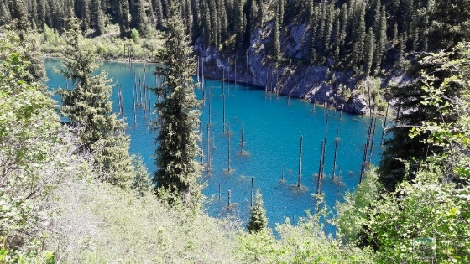
A) Қайыңды көлі
B) Орта ағысындағы Ертіс өзені
C) Бурабай көлі
D) "Баянауыл" ұлттық саябағындағы шатқал

23. N қаласында 145000 адам тұрады, ал бұл қаланың ауданы 9 шаршы шақырымға тең, халықтың тығыздығының дұрыс нұсқасын таңдаңыз:
A) бір шаршы километрге 0,000062069 адам
B) бір шаршы километрге 1305000 адам
C) бір шаршы километрге 145000 адам
D) бір шаршы километрге 16111 адам

24. Экваторға ең жақын нүкте:
А) 20°о.е.; 140° ш.б.
в) 50°с.е.; 100° б.б.
`c) 10°с.е.; 20° ш.б.
d) 30°с.е.; 60° б.б.

25. 1: 500 000 масштабтағы картада 1 см көрсетіледі:
A) 50 км
B) 500 км
C) 5 км
D) 5000 к

26. Картада өзеннің ұзындығы 6 см 3 мм болса, ал картаның масштабы 1: 1 000 000 болған жағдайда, өзеннің нақты ұзындығы километрмен тең мән:
A) 6,3 км
B) 63 км
C) 630 км
D) 6300 к

27. Картада бір меридианда орналасқан А нүктесі екінші меридианда орналасқан В нүктесінен 1 градус қашықтықта орналасқан. Олардың арасындағы жергілікті уақыт айырмашылығын анықтаңыз:
A) 15 мин
B) 60 мин
C) 4 мин
D) 30 мин

28. Еуропа мен Азияны бөліп тұрған ойпат:
A) Кума-Маныч
B) Қарақия
C) Тарим
D) Мариана

29. Оңтүстік мұхиттың солтүстік шекарасы өтеді:
A) Антарктида жағалауымен
B) солтүстік ендіктің 60-шы параллелі бойынша
C) күндердің өзгеру сызығы бойынша
D) оңтүстік ендіктің 60-шы параллельі бойынша

30 Аустралия эндемигі:
А) капибара
B) гну
C) коала
D) ақбөкен

